**学习主题：国粹中的弦乐**

1. **学习目标**

同学们，今天我们学习的主题是《国粹中的弦乐》，这节课我们将在聆听京剧胡琴曲牌《西皮小开门》的学习活动中，知道京剧文场的乐器构成，了解京剧文场乐器的基本演奏方法，听辨乐器音色，说出乐器名称。通过模唱、模奏，体验京剧艺术中的旋律美，知道为京剧伴奏的乐队成为“场面”，有文场和武场之分。

1. **学习活动**

活动1：欣赏京剧《群英会》视频片段，知道为此段剧目伴奏的乐器是京剧文场。

活动2：知道为京剧伴奏的乐队成为“场面”，有文场和武场之分，乐队中管弦乐部分称为文场，打击乐部分称为武场。

活动3：对比听辨京剧文场相关乐器音色，并模仿其演奏方法。

活动4：聆听京剧胡琴曲牌《西皮小开门》，体会文场音乐特点。

活动5：结合视频《空城计》的欣赏，知道京剧胡琴曲牌《西皮小开门》多用来对演员行路、劳作、办公等活动做背景音乐，且不限人物身份。

活动6：拓展欣赏京剧《夜深沉》片段，体验京剧艺术中的旋律美。

1. **学习资源**

**1.京剧的文场**

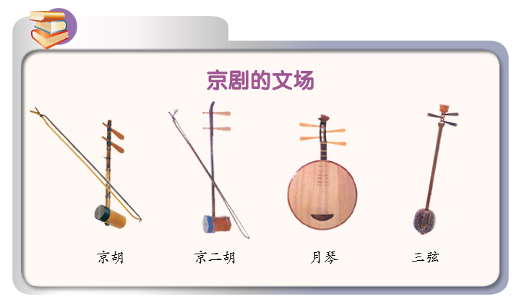

**2．京剧胡琴曲牌《西皮小开门》曲谱**

